Dom4j进行读取JAVA XML文件
首先导入Dom4j jar包
并创建XML文件，如图：
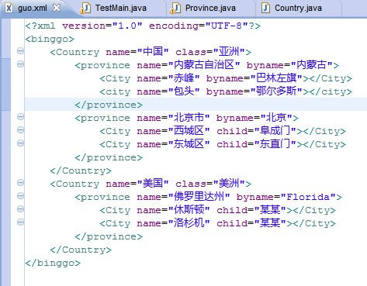
创建好XML文件后，我们根据其逻辑关系，建立如下类：
Country(实体国家类:
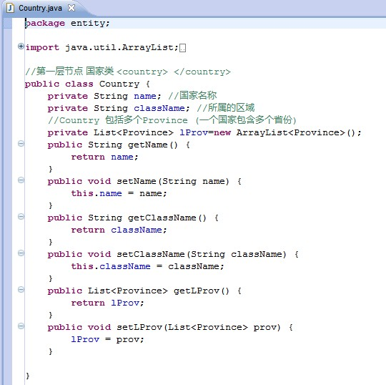
创建Province(省份)实体类
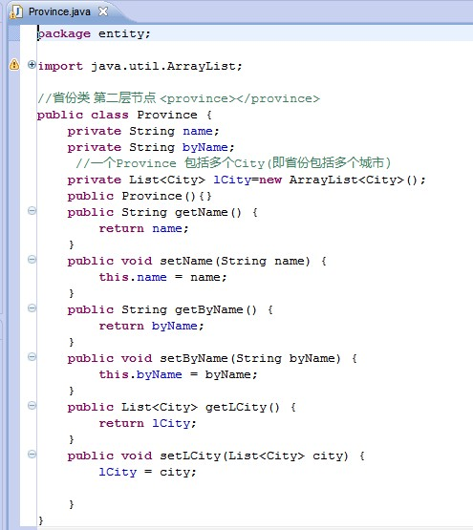
创建City(城市)实体类
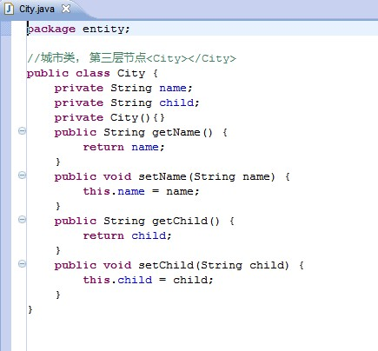

好，我们需要的guo.xml， 和三个对应的实体类以建好，下面我们创建个main()方法，具体内容和注释如下：

package test;

import java.io.InputStream;
import java.util.ArrayList;
import java.util.List;

import org.dom4j.Document;
import org.dom4j.DocumentException;
import org.dom4j.Element;
import org.dom4j.io.SAXReader;

import entity.Country;
import entity.Province;

public class TestMain {

/**
* @param args
*/
public static void main(String[] args) {
// TODO Auto-generated method stub
//创建SAXReader的对象
SAXReader sr=new SAXReader();
//根据文件流 读取XML文件
InputStream is=TestMain.class.getResourceAsStream("/guo.xml");

try {
//利用SAXReader 的对象的read方法进行读取
Document dt=sr.read(is);
//Document对象的 getRootElement()获得XML文件中的第一层节点，即binggo
Element binggo=dt.getRootElement();
//我们对其进行输出 如下输出：binggo
System.out.println("第一层节点名称："+binggo.getName());
/**
* 如下是获得单个节点下的所有内容，
* 获取其它单个节点同理
*/
//获取其它名称类似， 下一步我们将要获得Country 节点中属性名称的值。
Element country=binggo.element("Country");
//此处输出第二层节点 如下输出： Country
System.out.println("第二层节点名称："+country.getName());
//获得 Country节点的名称后，我们就可以获得其内部属性值
//例如我们根据 Country 节点中的 name 属性名称获得其值：中国
System.out.println("Country节点中name属性值："+country.attributeValue("name"));
//同理我们也可以得到其所属的class 即为洲
System.out.println("Country节点中class属性值："+country.attributeValue("class"));
/**
* 我们知道在一个binggo节点下有多个Country节点，
* 所以此刻我们需要获得多个Country
*/
//获取到binggo下所有的Country节点内容
List listCoun=binggo.elements("Country");
//进行遍历,这样我们就获取了binggo下的所有Country节点内容
//但是这样还不完全，因为我们的目的是要遍历所有的内容，将其放到我们自定义的实体类中，
Country count=null;//定义Country(国家)实体类
for(Object o : listCoun)
{
Element eCoun=(Element)o;
System.out.println(eCoun.attributeValue("name")+"\t"+eCoun.attributeValue("class"));
//下面我们获得单个中国 这个国家下属的省份和所对应的城市
if(eCoun.attributeValue("name").equals("中国"))//如果是中国时
{
count=new Country();//创建实例对像 并分别赋值
count.setName(eCoun.attributeValue("name"));
count.setClassName(eCoun.attributeValue("class"));
List<Province> listProv=new ArrayList<Province>();

//根据省份获得LIST集合
List liProv=eCoun.elements("province");
for(Object oj : liProv)
{
Element et=(Element)oj;
Province province=new Province(); //创建省份的实体对象
province.setByName(et.attributeValue("byname"));
province.setName(et.attributeValue("name"));
//同理，也要和上面一样，再次得到
//province.setLCity(city); 这里我们就不重复操作了
//将其加入liProv LIST中
liProv.add(province);
}
count.setLProv(liProv); //将省份List集合放入国家类中
}
//最后我们只需要 在国家类中进行输出内容即可：下面输出的是中国这个国家的信息
Country countr=count;
System.out.println("国家名称："+count.getName()+"\t"+"所属区域："+count.getClassName());
List<Province> listP=countr.getLProv(); //获得中国的省份

System.out.println(count.getName()+"的省份如下：");
for(Province pe : listP)
{
System.out.println(pe.getName()+"\t"+pe.getByName());
}
}
} catch (DocumentException e) {
// TODO Auto-generated catch block
e.printStackTrace();
}
}

}如您对以上问题有不清楚或有更好的意见，希望你能给予多多帮助。
个人博客：http://hi.baidu.com/chinaguoweixin

